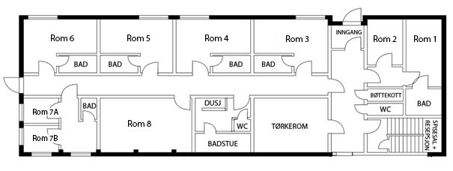
Romoversikt 10-korridor uke
Noter navn (både på voksne og elever) på riktig romnummer. Denne oversikten henger vi opp på branntavlen vår.
Totalt 36 sengeplasser inkl. sovesofa
ROM 1: 1 køyeseng, 2 sengeplasser
Felles gang og bad, deles med rom 31

ROM 2: 2 køyesenger, til sammen 4 sengeplasser.
Uten bad – deles med rom 1

ROM 3: 2 køyesenger, til sammen 4 sengeplasser +1 sovesofa. Eget bad.
ROM 4: 2 køyesenger, til sammen 4 sengeplasser +1 sovesofa. Eget bad.
ROM 5: 2 køyesenger, til sammen 4 sengeplasser +1 sovesofa. Eget bad.
ROM 6: 2 køyesenger, til sammen 4 sengeplasser +1 sovesofa. Eget bad.
ROM 7 A: 1 enkeltseng (lærerrom)
ROM 7 B: 1 enkeltseng (lærerrom)
ROM 8: 3 køyesenger + 1 sovesofa med plass til 2, til sammen 7-8 sengeplasser
Bad utenfor i korridoren. Største rommet.

